ΔΕΛΤΙΟ ΤΥΠΟΥ
Αθήνα, 11 Απριλίου 2023

ΠΡΟΚΗΡΥΞΗ ΥΠΟΤΡΟΦΙΩΝ
Ελληνικής Ένωσης Προστασίας Θαλάσσιου Περιβάλλοντος - HELMEPA
Ακαδημαϊκού Έτους 2023-2024

Η Ελληνική Ένωση Προστασίας Θαλάσσιου Περιβάλλοντος - HELMEPA προκηρύσσει για το Ακαδημαϊκό Έτος 2023-2024, έξι (6) υποτροφίες για μεταπτυχιακές σπουδές επιπέδου Master’s, πλήρους (full-time) μονοετούς ή διετούς φοίτησης και παρακολούθησης με φυσική παρουσία, σε Πανεπιστήμια στην Ελλάδα ή σε χώρα μέλος της Ευρωπαϊκής Ένωσης ή/και τη Μεγάλη Βρετανία.

Στόχος του προγράμματος υποτροφιών της HELMEPA είναι η δημιουργία στελεχών με στέρεες επιστημονικές βάσεις στους τομείς Ναυτιλίας, Περιβάλλοντος και Εκπαίδευσης, η επιβράβευση της αριστείας ή και η ενίσχυση οικονομικά ασθενέστερων φοιτητών/τριών.

- Υποτροφία για Μεταπτυχιακές Ναυτιλιακές σπουδές, ύψους 15.000€, στη μνήμη του Γιώργου Π. Λιβανού, Ιδρυτή της HELMEPA.

- Τρεις (3) υποτροφίες για Μεταπτυχιακές Σπουδές Περιβάλλοντος, Α) ύψους 15.000€, στη μνήμη του Καπετάν Βασίλη Κ. Κωνσταντακόπουλου, Επίτιμου Προέδρου της HELMEPA Β) ύψους 10.000€ στη μνήμη του Γεωργίου Δ. Δαλακούρα, ευγενική χορηγία της οικογένειας του εκλιπόντος και Γ) ύψους 10.000€ στη μνήμη του Βάσου Χατζηωάννου, ευγενική χορηγία της οικογένειας.

- Υποτροφία για Μεταπτυχιακές Σπουδές σε, Εκπαίδευση για το Περιβάλλον και τη Βιώσιμη Ανάπτυξη, ή Ναυπηγική και Θαλάσσια Μηχανική, ύψους 15.000 στη μνήμη του Σταύρου Νταϊφά. Η Υποτροφία είναι ευγενική χορηγία της κόρης του, κας Ειρήνης Στ. Νταϊφά, Γενικής Γραμματέως του Διοικητικού Συμβουλίου της HELMEPA.

- Υποτροφία για Μεταπτυχιακές Ναυτιλιακές σπουδές, ύψους 10.000€, στη μνήμη του Νικολάου Σ. Αποστολόπουλου. Η υποτροφία είναι ευγενική χορηγία της οικογένειας του εκλιπόντος. Προτεραιότητα θα δοθεί στις σπουδές που έχουν σχέση με το Ναυτικό Δίκαιο (Maritime Law) και τις Ναυτασφαλίσεις (Marine Insurance).

ΑΙΤΗΣΗ ΜΠΟΡΟΥΝ ΝΑ ΥΠΟΒΑΛΟΥΝ

- Υποψήφιοι μέχρι 30 ετών, οι οποίοι έχουν ολοκληρώσει τις σπουδές τους σε Ελληνικό Ανώτατο Εκπαιδευτικό Ίδρυμα (ΑΕΙ) ή Ακαδημία Εμπορικού Ναυτικού (ΑΕΝ), με βαθμό πτυχίου 7,5 και άνω και δεν είναι δικαιούχοι άλλης υποτροφίας.
- Υποψήφιοι που έχουν εξασφαλίσει βεβαίωση αποδοχής σε μεταπτυχιακό πρόγραμμα πλήρους μονοετούς ή διετούς φοίτησης (full time), για το ακαδημαϊκό έτος 2023-2024.

ΔΙΚΑΙΟΛΟΓΗΤΙΚΑ & ΥΠΟΒΟΛΗ

Οι ενδιαφερόμενοι θα πρέπει να καταθέσουν την αίτησή τους ηλεκτρονικά (πατήστε εδώ) και να στείλουν τα απαραίτητα δικαιολογητικά μέσω e-mail στο helmepa@helmepa.gr, μέχρι και τις 15.05.2023.

Για να ενημερωθείτε περαιτέρω πατήστε τις Συχνές Ερωτήσεις.

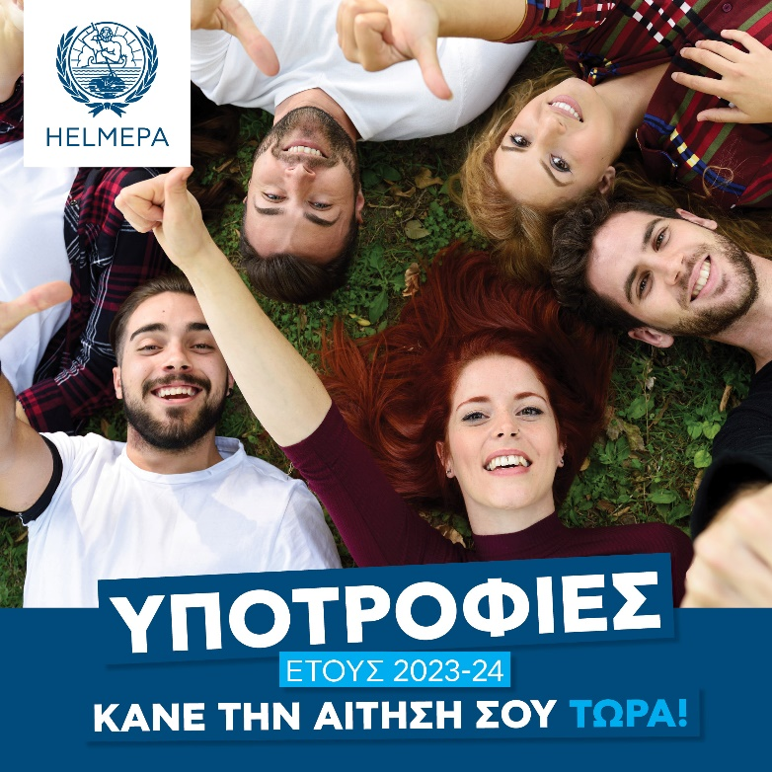

Υπεύθυνη Επικοινωνίας & ΜΜΕ
Ευδοκία Γερασίμου egerasimou@helmepa.gr
Instagram
LinkedIn
Twitter
Facebook/HELMEPA
Facebook/HELMEPA Maritime

